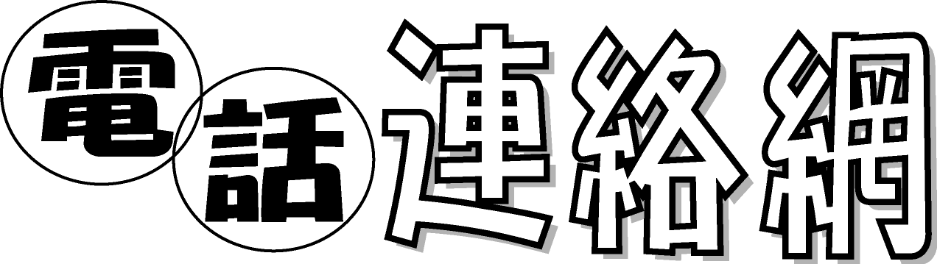
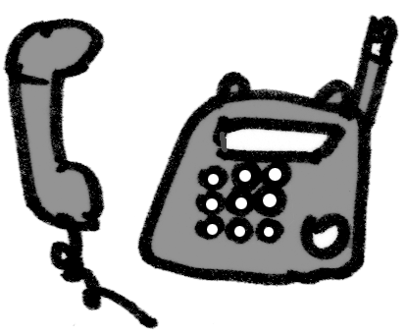
○年○組

○○○○○○

住所○○○○
0-0-00

00-0000-0000
○○○○○○

住所○○○○
0-0-00

00-0000-0000

○○○○○○

住所○○○○
0-0-00

00-0000-0000
○○○○○○

住所○○○○
0-0-00

00-0000-0000
○○○○○○

住所○○○○
0-0-00

00-0000-0000

○○○○○○ |  | ○○○○○○ |  | ○○○○○○ |  | ○○○○○○ |  | ○○○○○○ |  | ○○○○○○
住所○○○○  0-0-00 |  | 住所○○○○  0-0-00 |  | 住所○○○○  0-0-00 |  | 住所○○○○  0-0-00 |  | 住所○○○○  0-0-00 |  | 住所○○○○  0-0-00
00-0000-0000 |  | 00-0000-0000 |  | 00-0000-0000 |  | 00-0000-0000 |  | 00-0000-0000 |  | 00-0000-0000
○○○○○○ |  | ○○○○○○ |  | ○○○○○○ |  | ○○○○○○ |  | ○○○○○○ |  | ○○○○○○
住所○○○○  0-0-00 |  | 住所○○○○  0-0-00 |  | 住所○○○○  0-0-00 |  | 住所○○○○  0-0-00 |  | 住所○○○○  0-0-00 |  | 住所○○○○  0-0-00
00-0000-0000 |  | 00-0000-0000 |  | 00-0000-0000 |  | 00-0000-0000 |  | 00-0000-0000 |  | 00-0000-0000
○○○○○○ |  | ○○○○○○ |  | ○○○○○○ |  | ○○○○○○ |  | ○○○○○○ |  | ○○○○○○
住所○○○○  0-0-00 |  | 住所○○○○  0-0-00 |  | 住所○○○○  0-0-00 |  | 住所○○○○  0-0-00 |  | 住所○○○○  0-0-00 |  | 住所○○○○  0-0-00
00-0000-0000 |  | 00-0000-0000 |  | 00-0000-0000 |  | 00-0000-0000 |  | 00-0000-0000 |  | 00-0000-0000
○○○○○○ |  | ○○○○○○ |  | ○○○○○○ |  | ○○○○○○ |  | ○○○○○○ |  | ○○○○○○
住所○○○○  0-0-00 |  | 住所○○○○  0-0-00 |  | 住所○○○○  0-0-00 |  | 住所○○○○  0-0-00 |  | 住所○○○○  0-0-00 |  | 住所○○○○  0-0-00
00-0000-0000 |  | 00-0000-0000 |  | 00-0000-0000 |  | 00-0000-0000 |  | 00-0000-0000 |  | 00-0000-0000
○○○○○○ |  | ○○○○○○ |  | ○○○○○○ |  | ○○○○○○ |  | ○○○○○○ |  | ○○○○○○
住所○○○○  0-0-00 |  | 住所○○○○  0-0-00 |  | 住所○○○○  0-0-00 |  | 住所○○○○  0-0-00 |  | 住所○○○○  0-0-00 |  | 住所○○○○  0-0-00
00-0000-0000 |  | 00-0000-0000 |  | 00-0000-0000 |  | 00-0000-0000 |  | 00-0000-0000 |  | 00-0000-0000

○○○○小学校 TEL 03-0000-0000
●連絡を受けたらすぐ次の人へまわしてください。●不在の時は、その次の人へ連絡してください。
●名簿は悪用されないよう、ご注意ください。

